Programas Secuenciales en Python

Programa 1: Calcular el área de un triángulo
Entrada
base = float(input("Ingrese la base del triángulo: "))
altura = float(input("Ingrese la altura del triángulo: "))
Proceso
area = (base * altura) / 2
Salida
print("El área del triángulo es:", area)

Diagrama de flujo:
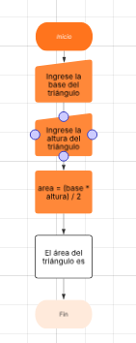

Programa 2: Conversión de grados Celsius a Fahrenheit
Entrada
celsius = float(input("Ingrese la temperatura en °C: "))
Proceso
fahrenheit = (celsius * 9/5) + 32
Salida
print("La temperatura en Fahrenheit es:", fahrenheit)

Diagrama de flujo:
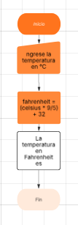

Programa 3: Calcular el promedio de 3 notas

Entrada
nota1 = float(input("Ingrese la primera nota: "))
nota2 = float(input("Ingrese la segunda nota: "))
nota3 = float(input("Ingrese la tercera nota: "))
Proceso
promedio = (nota1 + nota2 + nota3) / 3
Salida
print("El promedio de las tres notas es:", promedio)
Diagrama de flujo:
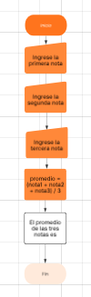

https://lucid.app/lucidchart/fce4a9ab-1f7d-4765-b4b8-71ed45f9ea03/edit?viewport_loc=-1055%2C0%2C4029%2C1643%2C0_0&invitationId=inv_abc6261e-adb4-4fd2-9b29-da77a70b0b62

